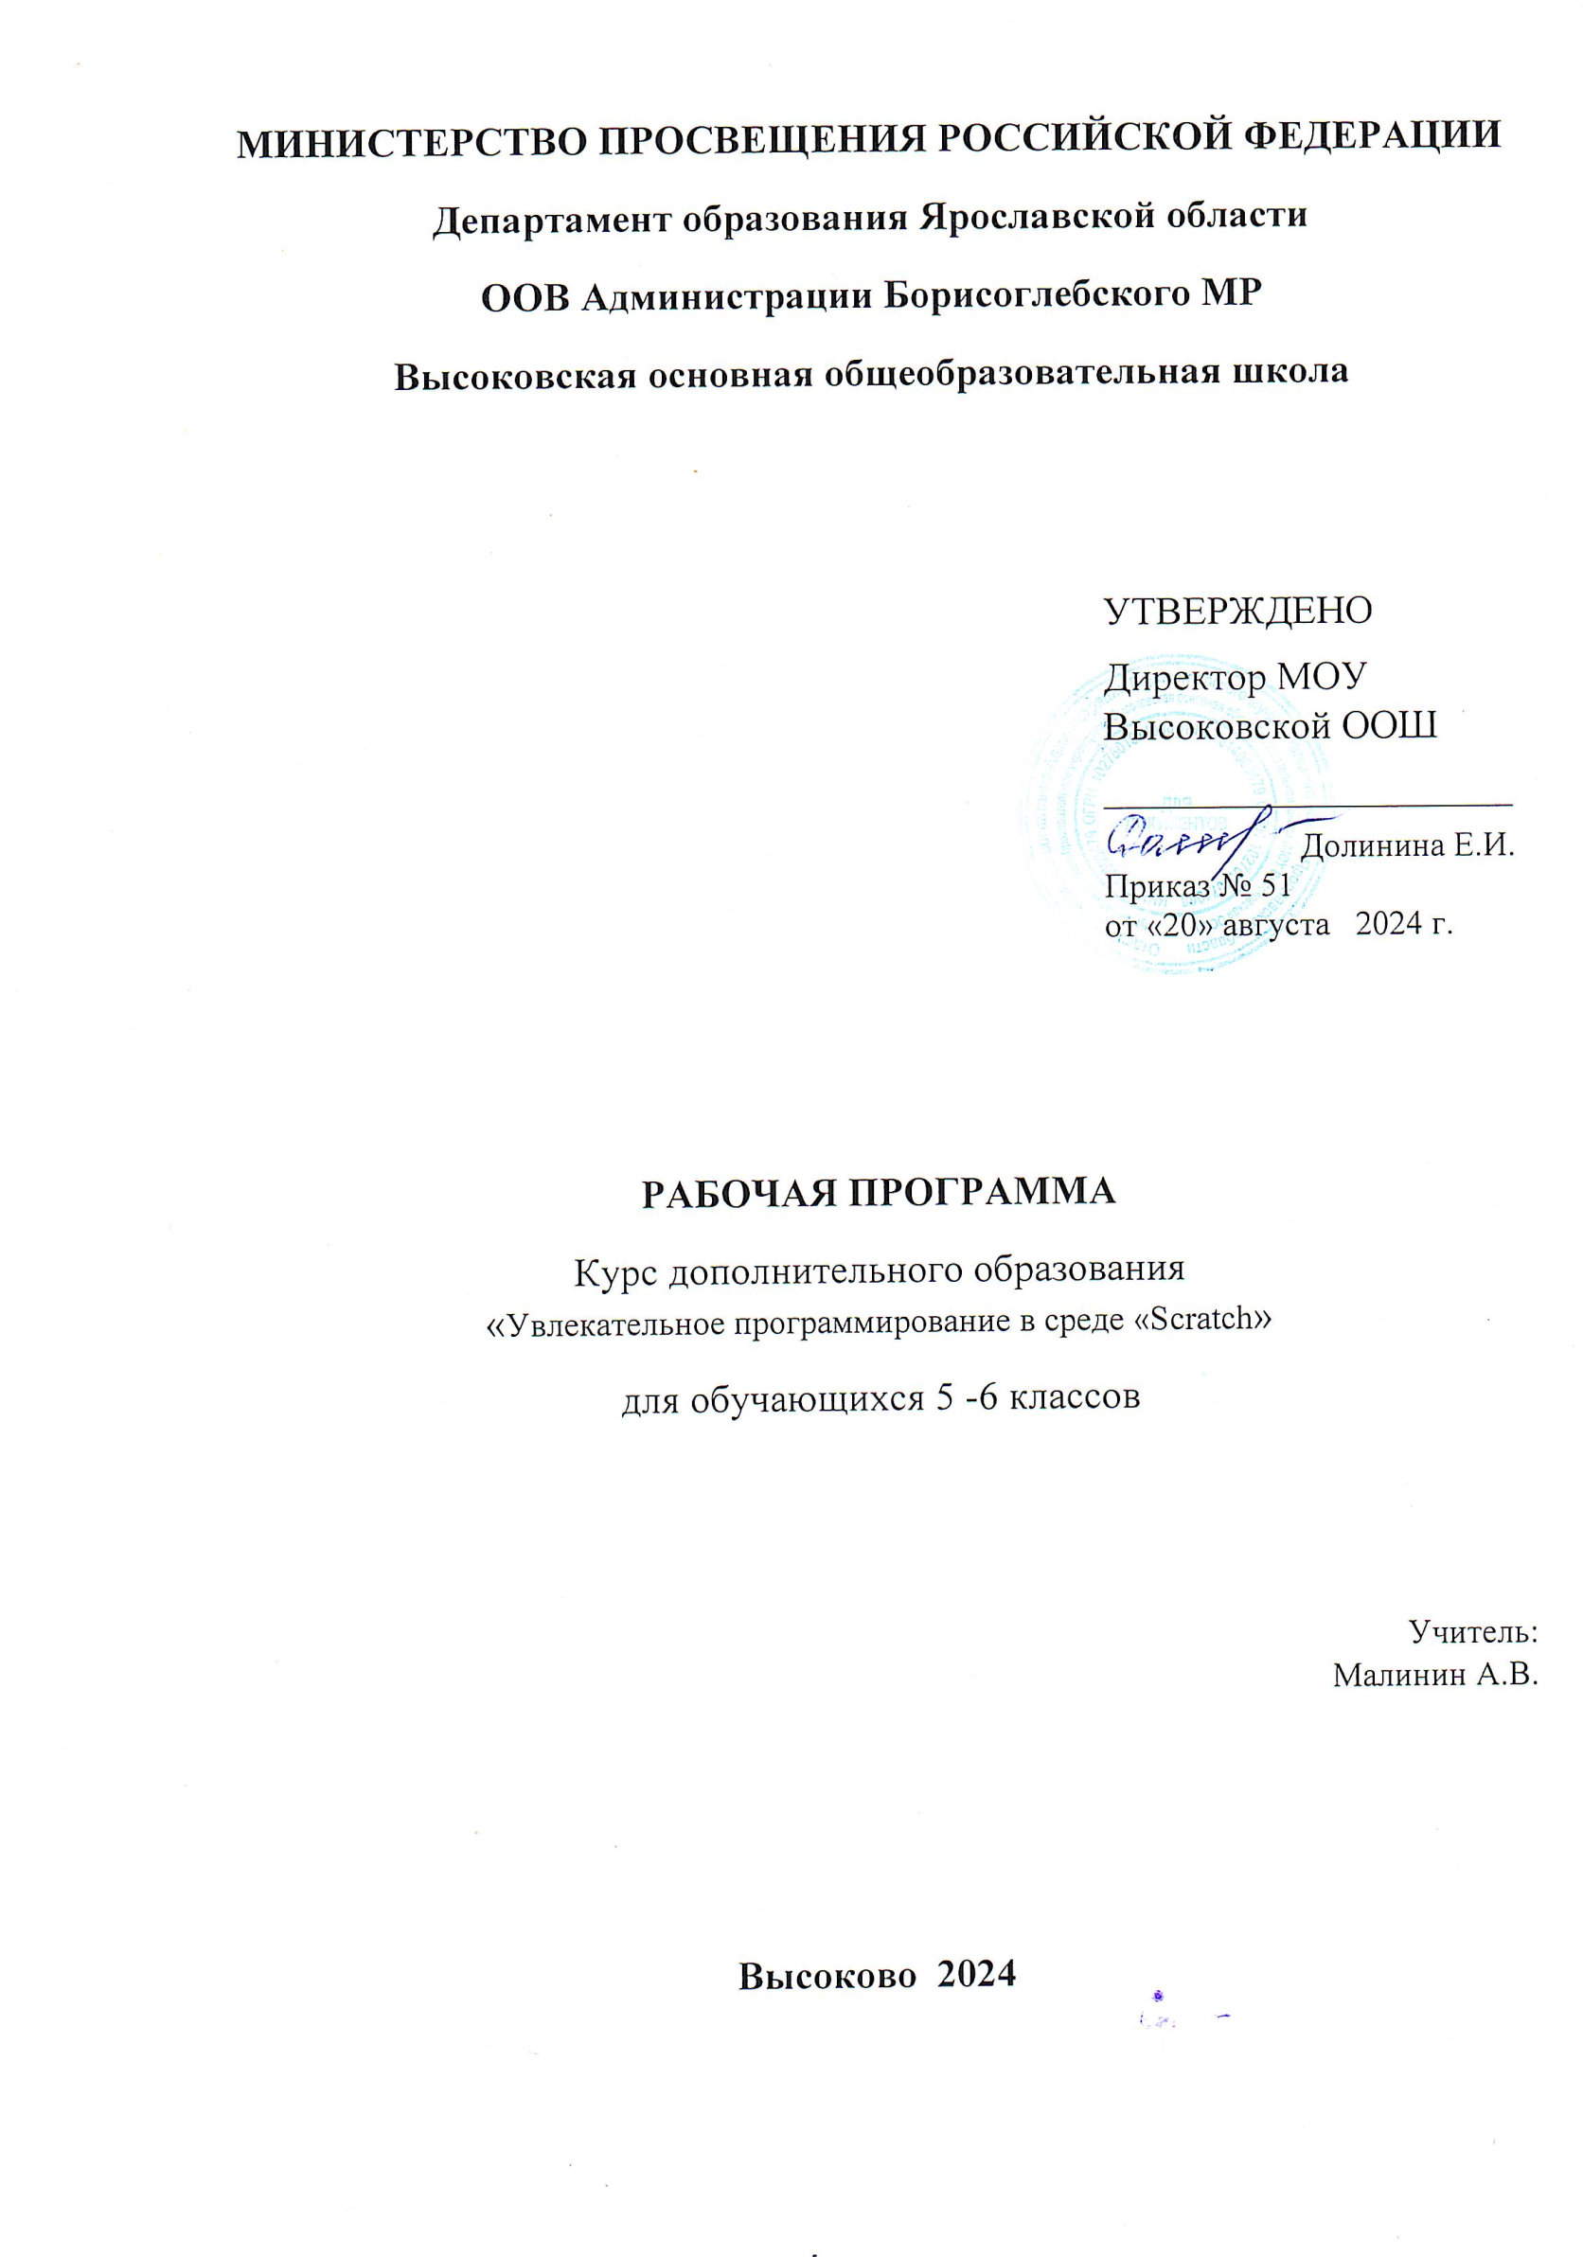

**Пояснительная записка**

*Рабочая программа внеурочной деятельности* «Увлекательное программирование в среде «Scratch» *составлена в соответствии с требованиями Федерального государственного общеобразовательного стандарта начального общего образования.*

Программа рассчитана на 34 часа в год (1 час в неделю, 34 учебных недели.)

**Цель программы:** формирование инженерно-технического мышления, творческих способностей обучающихся посредством изучения среды программирования Scratch.

**Задачи:**

*Образовательные:*

− обучить основам программирования в среде Scratch;

− сформировать навыки разработки, тестирования и отладки проектов в Scratch;

− научить использованию приемов векторной и растровой графики;

− познакомить с алгоритмом «Творчества»;

− научить самостоятельному созданию продуктов в среде программирования Scratch;

− познакомить с правилами участия в олимпиадах по программированию в среде Scratch.

*Развивающие:*

− развивать воображение, аналитическое, логическое мышление и творческие способности;

− развивать интерес к занятиям технической направленности;

− формировать мотивацию к выбору профессий инженерно-технической направленности.

*Воспитательные:*

− воспитывать самостоятельность, ответственность;

− воспитывать усидчивость, умение доводить начатое до конца;

− формировать коммуникативные умения и навыки командной работы.

**Планируемые результаты**

***Личностные результаты***

К личностным результатамосвоения информационных и коммуникационных технологий как инструмента в учёбе и повседневной жизни можно отнести:

* критическое отношение к информации и избирательность её восприятия;
* уважение к информации о частной жизни и информационным результатам других людей;
* осмысление мотивов своих действий при выполнении заданий с жизненными ситуациями;
* начало профессионального самоопределения, ознакомление с миром профессий, связанных с информационными и коммуникационными технологиями.

***Метапредметными результатами*** изучения курса «Программирование в среде Scratch» являются формирование следующих универсальных учебных действий:

***Регулятивные УУД*:**

* планирование последовательности шагов алгоритма для достижения цели;
* поиск ошибок в плане действий и внесение в него изменений.

***Познавательные УУД*:**

* моделирование – преобразование объекта из чувствен­ной формы в модель, где выделены существенные характе­ристики объекта (пространственно-графическая или знаково-символическая);
* анализ объектов с целью выделения признаков (суще­ственных, несущественных);
* синтез – составление целого из частей, в том числе самостоятельное достраивание с восполнением недостающих компонентов;
* выбор оснований и критериев для сравнения, сериации, классификации объектов;
* подведение под понятие;
* установление причинно-следственных связей;
* построение логической цепи рассуждений.

***Коммуникативные УУД*:**

* аргументирование своей точки зрения на выбор оснований и критериев при выделении признаков, сравнении и классификации объектов;
* выслушивание собеседника и ведение диалога;
* признавание возможности существования различных точек зрения и права каждого иметь свою.

***Предметные результаты***:

Обучающийся:

− Овладеет этапами проектной деятельности.

− Научится использованию различных методов создания, отладки и корректировки проектов в среде Scratch.

− Научится использованию инструментов встроенного графического редактора (создание и сохранение изображений и спрайтов).

− Получит знания основных видов и задач творческих олимпиад по креативному программированию.

**Планируемые результаты:**

В результате реализации программы, обучающиеся получат возможность

знать:

− устройство программной среды Scratch (базовый уровень);

− процесс составления алгоритма, блок-схемы;

− алгоритм составления проекта; − процесс составления алгоритма программы и её отладки; уметь:

− рисовать в графическом редакторе Scratch и с использованием команд блока Перо;

− использовать сенсоры, списки, переменные, случайные числа для составления скриптов; − создавать алгоритмы словесно и на языке Scratch;

− создавать мультфильмы и игры;

− создавать свои проекты и уметь презентовать их;

− работать в команде.

Результативность освоения программы отслеживается на практических занятиях, на которых выполняются определенные задания и после каждого изученного раздела заполняется диагностическая карта успеваемости.

**Содержание программы**

**I. Интерфейс программы Scratch (1 ч).**

**1.** **Введение. Что такое Scratch. Основные алгоритмические конструкции. Знакомство с интерфейсом программы Scratch.  
Теория.** История создания среды Scratch. Основные базовые алгоритмические конструкции (линейные алгоритмы, с условным оператором, циклического типа с предусловием и постусловием) и их исполнение в среде Scratch. Понятие исполнителя, алгоритма и программы, их назначение, виды и использование. Виды управления исполнителем. Способы записи алгоритма. Основные характеристики исполнителя. Система команд исполнителя. Понятие проект, его структура и реализация в среде Scratch. Основные компоненты проекта Scratch: спрайты и скрипты. Принцип создания анимации и движения объектов. Листинг программы. Сцена. Текущие данные о спрайте. Стиль поворота. Закладки. Панель инструментов, Новый спрайт. Координаты мышки. Режим представления. Окно скриптов. Окно блоков.Блоки стека. Блоки заголовков. Блоки ссылок. Самодостаточные и открытые скрипты (1 час).

**II. Начало работы в среде Scratch (2 ч).**

**2.** **Сцена. Редактирование фона. Добавление фона из файла.**

**Теория.** Сцена. Широта и высота сцены. Текущие координаты объекта. Редактирование текущего фона. Вставка нового фона из файла. Вставка стандартного фона из библиотечного модуля среды. Рисование фона в графическом редакторе. Создание нескольких фонов в одной сцене (0,5 часа).

**Практика.** Создание фона сцены на выбранную учащимся тему (0,5 часа).

**3.** **Понятие спрайтов. Добавление новых спрайтов. Рисование новых объектов.**

**Теория.** Стандартный объект. Спрайты. Список спрайтов. Редактор рисования для создания новых спрайтов. Инструменты рисования (кисточка, линия, текст, эллипс, ) и редактирования объекта (ластик, заливка, поворот, выбор, печать, пипетка). Центрирование костюма. Масштабирование спрайта. Загрузка на сцену спрайтов из стандартной коллекции среды Scratch. Вставка спрайтов из файлов форматов JPG, BMP, PNG, GIF. Выбор случайного спрайта. Удаление спрайтов (0,5 часа).

**Практика.** Создание фона сцены и прорисовка основных спрайтов для Scratch-истории. (0,5 часа).

**III. Основные скрипты программы Scratch (18 ч).**

**4.** **Синий ящик – команды движения. Темно-зеленый ящик – команды рисования.**

**Теория.** Команды – *идти*; *повернуться направо* *(налево)*; *повернуть в направлении*; *повернуться к; изменить х (у) на; установить х (у) в; если край, оттолкнуться.* Принципиальное различие действия команд *идти в* и *плыть в*. Назначение сенсоров *положение х, положение у* и *направлении.* Команды – *очистить, опустить перо, поднять перо, установить цвет пера, изменить цвет пера на, установить цвет пера, изменить тень пера, установить тень пера, изменить размер пера на, установить размер пера, печать* (0,5 часа).

**Практика.** Создание программ для передвижения спрайтов по сцене. Создание программ для рисования различных фигур (1,5 часа).

**5. Фиолетовый ящик – внешний вид объекта. Оживление объекта с помощью добавления костюмов.**

**Теория.**Костюмы спрайта. Копирование и редактирование костюма спрайта с помощью редактора рисования. Переупорядочивание костюмов. Команды – *перейти к костюму, следующий костюм, говорить…в течении…секунд, сказать, думать, думать…секунд, изменить ….эффект на, установить эффект…в значение, убрать графические эффекты, изменить размер на, установить размер, показаться, спрятаться, перейти в верхний слой, перейти назад на…1 слоев.* Назначение сенсоров *костюм* и *размер.* Понятие раскадровки движения. Изменение костюма спрайта для имитации движения(0,5 часа).

**Практика.** Создание программы для управления внешним видом объекта. Создание Scratch-историй с имитацией хождения и движения объектов (1,5 часа).

**6. Желтый ящик – контроль. Лиловый ящик – добавление звуков.**

**Теория.** Кнопка с зеленым флажком и ее назначение. Управление последовательностью выполнения скриптов. Понятие управляющих сообщений. Команды – *передать, передать и ждать, когда я получу.* Скрипты для создания условных конструкций программы – *если, если…или*. Скрипты для управления циклами – *всегда,* *повторить,* *всегда, если, повторять до.*. Команды – *когда клавиша…нажата,* *когда щелкнут по, ждать…секунд, ждать до,*  *остановить скрипт, остановить все.* Загрузка звуков из стандартной коллекции и из файлов жесткого диска. Запись звука через микрофон. Принципиальная разница работы команд *играть звук* и *играть звук до завершения.* Команды – *остановить все звуки, барабану играть…тактов, оставшиеся…тактов, ноту…играть…тактов, выбрать инструмент, изменить громкость, установить громкость, изменить темп на, установить темп.* Назначение сенсоров *громкость* и *темп*  (0,5 часа).

**Практика.** Создание программ с элементами управления объектом. Озвучивание Scratch-историй (1,5 часа).

**7. Использование в программах условных операторов.**

**Теория.** Базовая конструкция ветвление, назначение, виды (полная и неполная форма). Понятие условия. Изменение порядка выполнения скриптов в зависимости от условия. Разветвление листинга программы. Скрипты условных операторов. Использование неполной формы ветвления в системе Scratch (0,5 часа).

**Практика.** Создание программ с изменением последовательного выполнения скриптов при наличии условий (1,5 часа).

**8. Функциональность работы циклов. Цикличность выполнения действий в зависимости от поставленных условий.**

**Теория.** Циклы с фиксированным числом повторений. Заголовок цикла. Тело цикла. Циклы с условным оператором. Заголовок цикла. Тело цикла. Предусловие и постусловие. Зацикливание (0,5 часа).

**Практика.** Создание программ с использованием циклов с фиксированным числом повторений. Создание программ с использованием циклов с предусловием и постусловием (1,5 часа).

**9. Зеленый ящик – операторы. Использование арифметических и логических блоков вместе с блоками управления.**

**Теория.** Числа. Стринги. Логические величины. Логические выражения. Арифметические операции. Логические операции. Операции сравнения. Команды для работы со стрингами – *слить, буква…в, длинна строки.* Команда *выдать случайное от…до.* Использование арифметических и логических блоков в листинге программы. Просмотр полученного результата (0,5 часа).

**Практика.** Создание программ с использованием операций сравнения данных. Создание программ с использованием арифметических данных и логических операций (1,5 часа).

**10. События. Оранжевый ящик – переменные.**

**Теория.** События в проектах Scratch. Понятие переменных и необходимость их использования в листинге программы. Глобальные и локальные переменные. Имя переменной и правила его формирования. Команды для переменных - *поставить…в, изменить…на, показать переменную, спрятать переменную.* Удаление переменных. Создание счетчиков с помощью переменных (0,5 часа).

**Практика.** Разработка сценария Scratch-историй с несколькими событиями. Создание проектов с использование глобальных и локальных переменных (1,5 часа).

**11. Списки.**

**Теория.** Создание списков и необходимость их использования в проектах Scratch. Добавление в список данных. Удаление данных из списка. Удаление списка. Команды работы со списками – *добавить…к*, *удалить…из, поставить…в…из, заменить элемент…в…на, элемент…из, длина списка* (0,5 часа).

**Практика.** Создание программ-тестов по принципу сравнения данных из нескольких списков (1,5 часа).

**12. Голубой ящик – сенсоры. Ввод-вывод данных.**

**Теория.** Понятие сенсора. Правила применения и область действия команд *касается, касается цвета* и *цвет. касается.* Функционал команды *спросить…и**ждать.* Сенсоры *мышка по х, мышка по у, мышка нажата?, клавиша…нажата?, расстояние до, перезапустить таймер.* Сенсоры, значение которых можно выводить на экран – *ответ, таймер, громкость, громко?, …значение сенсора* и *сенсор….* Необходимость ввода данных для их обработки в программе. Ввод данных с помощью команды *спросить.* Вывод конечного результата обработки с помощью команд *говорить* и *сказать* (0,5 часа).

**Практика.** Создание проектов с использованием значений сенсоров и команды *спросить.* Создание программ для обработки данных пользователя с выводом на экран конечного результата (1,5 часа).

**IV. Работа с несколькими объектами. Синхронизация их работы (4 ч).**

**13. Последовательность и параллельность выполнения скриптов.**

**Теория.** Последовательные и параллельные потоки в программах Scratch. Одновременная и попеременная работа нескольких исполнителей (0,5 часа).

**Практика.** Создание Scratch-историй с одновременной и попеременной работой нескольких исполнителей (1,5 часа).

**14. Взаимодействие между спрайтами. Управление через обмен сообщениями.**

**Теория.** Решение проблемы появления новых исполнителей только после того, как старые исполнители выполнили свои действия. Взаимодействие спрайтов с неподвижными объектами с помощью команд *касается* и *касается цвета.* Взаимодействие спрайтов с помощью команд *передать* и *когда я получу.* Использование сообщений для создания событий (1 час).

**Практика.** Создание Scratch-историй с взаимодействием нескольких исполнителей и неподвижных объектов. Создание Scratch-историй с взаимодействием нескольких исполнителей (1 час).

**V. Использование программы Scratch для создания мини-игр (7 ч).**

**15.** **Виды компьютерных игр. Алгоритмическая разработка листинга программы.**

**Теория.** Компьютерные игры – вред или польза. Виды компьютерных игр. Этапы разработки игр программистами (1 час).

**Практика.** Алгоритмическая разработка проекта, запись на естественном языке событий и точек взаимодействия героев будущей игры (1 час).

**16.** **Разработка базовых спрайтов для игры. Формирование базовых скриптов.**

**Теория.** Логика создания персонажей для игры. Перевод алгоритма, написанного на естественном языке, в коды Scratch (0,5 часа).

**Практика.** Разработка и создание основных спрайтов и их костюмов для будущей игры. Разработка скриптов для спрайтов и объектов (1,5 часа).

**17. Синхронизация работы скриптов для разных спрайтов.**

**Практика.** Доработка основного листинга программы с целью установления связей между спрайтами. Тестирование и отладка программы (1 час).

**18. Переход из одной сцены в другую. Создание интерфейса игры.**

**Теория.** Односторонний (без возможности вернуться назад) переход из одного пространства в другое. Понятие интерфейса. Элементы интерфейса. Основные принципы дизайна интерфейсов. Обратная связь. Необходимые элементы меню (0,5 час).

**Практика.** Создать программу для перемещения объектапо игровой карте и разработать интерфейс для Scratch-проекта (0,5 часа).

**19. Сообщество Scratch в Интернете. Просмотр и публикация проектов.**

**Теория.** Правила работы в сети.Интернет-сообщества. Сообщество Scratch. Регистрация на сайте. Использование заимствованных кодов и объектов. Авторские права. Публикация проектов Scratch. (0,5 часа).

**Практика.** Регистрация на сайте сообщества Scratch. Просмотр проектов сообщества и публикация собственных проектов (0,5 часа).

**VI. Разработка творческого проекта (2 ч)**

**20.** **Разработка и защита творческого проекта.** Разработка и создание программы с использованием подготовленных материалов. Тестирование и отладка проекта. Защита проекта **(2 часа).**

**Календарно – тематическое планирование по внеурочной деятельности «Увлекательное программирование в среде Scratch»**

|  |  |  |  |  |
| --- | --- | --- | --- | --- |
| **№ п/п** | **НАИМЕНОВАНИЕ ТЕМЫ** | **ТЕОРИЯ** | **ПРАКТИКА** | **ВСЕГО** |
| 1 | Введение. Что такое Scratch. Основные алгоритмические конструкции. Знакомство с интерфейсом программы Scratch. | 1 | 0 | 1 |
| 2 | Сцена. Редактирование фона. Добавление фона из файла. | 0,5 | 0,5 | 1 |
| 3 | Понятие спрайтов. Добавление новых спрайтов. Рисование новых объектов. | 0,5 | 0,5 | 1 |
| 4 | Синий ящик – команды движения. Темно-зеленый ящик – команды рисования. | 0,5 | 1,5 | 2 |
| 5 | Фиолетовый ящик – внешний вид объекта. Оживление объекта с помощью добавления костюмов. | 0,5 | 1,5 | 2 |
| 6 | Желтый ящик – контроль. Лиловый ящик – добавление звуков. | 0,5 | 1,5 | 2 |
| 7 | Использование в программах условных операторов. | 0,5 | 1,5 | 2 |
| 8 | Функциональность работы циклов. Цикличность выполнения действий в зависимости от поставленных условий. | 0,5 | 1,5 | 2 |
| 9 | Зеленый ящик – операторы. Использование арифметических и логических блоков вместе с блоками управления. | 0,5 | 1,5 | 2 |
| 10 | События. Оранжевый ящик – переменные. | 0,5 | 1,5 | 2 |
| 11 | Списки. | 0,5 | 1,5 | 2 |
| 12 | Голубой ящик – сенсоры. Ввод-вывод данных. | 0,5 | 1,5 | 2 |
| 13 | Последовательность и параллельность выполнения скриптов. | 0,5 | 1,5 | 2 |
| 14 | Взаимодействие между спрайтами. Управление через обмен сообщениями. | 1 | 1 | 2 |
| 15 | Виды компьютерных игр. Алгоритмическая разработка листинга программы. | 1 | 1 | 2 |
| 16 | Разработка базовых спрайтов для игры. Формирование базовых скриптов. | 0,5 | 1,5 | 2 |
| 17 | Синхронизация работы скриптов для разных спрайтов. | 0 | 1 | 1 |
| 18 | Переход из одной сцены в другую. Создание интерфейса игры. | 0,5 | 0,5 | 1 |
| 19 | Сообщество Scratch в Интернете. Просмотр и публикация проектов. | 0,5 | 0,5 | 1 |
| 20 | Разработка и защита творческого проекта | 0 | 2 | 2 |
| **Итого:** | | **11** | **23** | **34** |

**Материально-техническое обеспечение**

*Перечень оборудования:*

− учебный кабинет, учебные столы, стулья ;

− проектор, экран;

− компьютеры с установленной операционной системой Linux или Windows для каждого обучающегося и для педагога.

*Перечень инструментов*:

-программы Adobe AIR и Scratch 2 Offline Editor, (бесплатно скачиваются с https://scratch.mit.edu ).

**Список используемой литературы**

1. Базисный учебный план общеобразовательных учреждений Российской Федерации. М.: Просвещение, 2008. 25 с. (Стандарты второго поколения).
2. Герасимова Т. Б. Организация проектной деятельности в школе. // Преподавание истории в школе. 2007. № 5. С. 17–21.
3. Краля Н. А. Метод учебных проектов как средство активизации учебной деятельности учащихся: Учеб-но-методическое пособие / Под ред. Ю. П. Дубенского. Омск: Изд-во ОмГУ, 2005. 59 с.
4. Матвеева Н. В. Информатика и ИКТ. 3 класс: методическое пособие / Н. В. Матвеева, Е. Н. Челак, Н. К. Конопатова, Л. П. Панкратова. М.: БИНОМ. Лаборатория знаний, 2009. 420 с.
5. Патаракин Е. Д. Учимся готовить в среде Скретч (Учебно-методическое пособие). М: Интуит.ру, 2008. 61 с.
6. Скретч [Электронный ресурс] // Материал с Wiki-ресурса Letopisi.Ru — «Время вернуться домой». URL: http://letopisi.ru/index.php/Скретч
7. Хохлова М. В. Проектно-преобразовательная деятельность младших школьников. // Педагогика. 2004. № 5. С. 51–56.
8. Школа Scratch [Электронный ресурс] // Материал с Wiki-ресурса Letopisi.Ru — «Время вернуться домой». URL: http://letopisi.ru/index.php/Школа_Scratch
9. Scratch | Home | imagine, program, share [cайт]. URL: http://scratch.mit.edu

Scratch | Галерея | Gymnasium №3 [cайт]. URL: http://scratch.mit.edu/galleries/view/54042